Livre Blanc sur l’Intelligence Artificielle
Vers une intelligence responsable
Ce document présente les orientations stratégiques de l’IA en 2025.

Axes prioritaires
- Éthique
- Transparence
- Innovation

Objectifs technologiques
Domaine | 2024 | Cible 2025
NLP | 85% | 95%
Vision | 78% | 90%

Encadré important
L’IA doit être conçue pour servir l’humain, pas le remplacer.
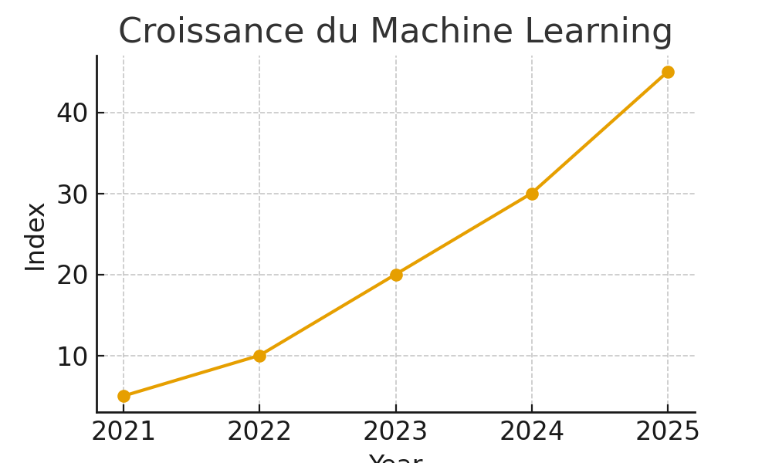

Exemple de pseudocode
fonction apprentissage(data):
modèle = entrainer(data)
retourner modèle

Conclusion
L’avenir de l’IA repose sur la confiance et la responsabilité.
Approved by: Automation Taskforce
Document Ref: IA_WHITE_PAPER-2025

